Міністерство освіти і науки України

Національний технічний університет України «Київський політехнічний інститут імені Ігоря Сікорського»

Факультет інформатики та обчислювальної техніки

Кафедра інформатики та програмної інженерії

Звіт

з лабораторної роботи №4 з дисципліни

«Алгоритми та структури даних-1.

Основи алгоритмізації»

«Дослідження арифметичних циклічних алгоритмів»

Варіант 9

Виконав студент ІП-12 Волошинівський Олександр Васильович

(шифр, прізвище, ім'я, по батькові)

Перевірив ____________________________________

( прізвище, ім'я, по батькові)

Київ 2021

**Лабораторна робота 4**

**Дослідження арифметичних циклічних алгоритмів**

**Мета** – дослідити особливості роботи арифметичних циклів та набути практичних навичок їх використання під час складання програмних специфікацій.

**Варіант 9**

*1. Задача.* Обчислити суму n членів ряду S=1/1!+1/2!+…+1/n!.

*2. Постановка задачі.* Результатом розв’язку даної задачі є значення S(cума членів заданого ряду).

*3. Побудова математичної моделі.*

|  |  |  |  |
| --- | --- | --- | --- |
| **Змінна** | **Тип** | **Ім’я** | **Призначення** |
| Кількість членів у ряді | Цілий | n | Початкове дане |
| Кількість повторень циклу | Цілий | i | Проміжкове дане |
| Значення факторіалу | Цілий | F | Проміжкове дане |
| Сума усіх членів ряду | Дійсний | S | Кінцеве значення |

Математичне формування задачі можна сформулювати як вивід значення S=1/1!+1/2!+…+1/n! При заданому n.

Програмні специфікації запишемо у псевдокоді та графічній формі у вигляді блок-схеми.

*Крок 1.* Визначимо основні дії.

*Крок 2.* Деталізуємо визначення проміжкових даних.

*Крок 3.* Деталізуємо цикл для визначення S.

*4. Псевдокод алгоритму*

*Крок 1*

**Початок**

Введення n

Визначення проміжкових даних

Визначення S

Виведення значення S

**Кінець**

*Крок 2*

**Початок**

Введення n

F=1, S=0

Визначення S

Виведення значення S

**Кінець**

*Крок 3*

**Початок**

Введення n

F=1, S=0

**Повторити**

**Для і від 1 до n**

F=F*i

S+=1/F

**Все повторити**

Виведення значення S

**Кінець**

*5. Блок-схема алгоритму*

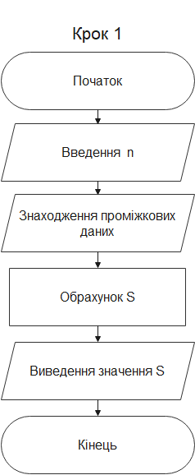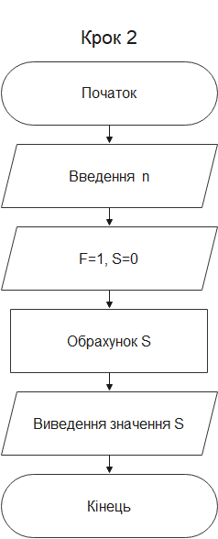

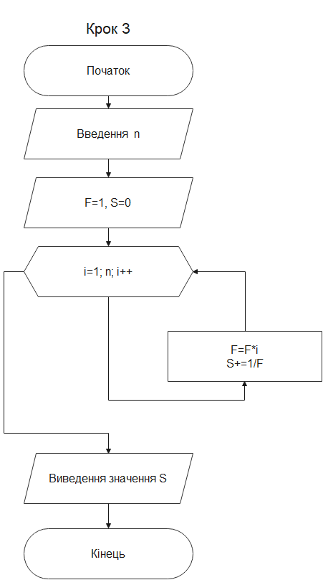

*6. Випробування алгоритму*

|  |  |  |
| --- | --- | --- |
| **Блок** | **Дія** | |
|  | Початок | Початок |
| **1** | Введення n=4 | Введення n=3 |
| **2** | i=1; F=1*1=1, S=1/1=1; | i=1; F=1*1=1, S=1/1=1; |
| **3** | i=2; F=1*2=2, S=1+1/2=1,5; | i=2; F=1*2=2, S=1+1/2=1,5; |
| **4** | i=3; F=2*3=6, S=1,5+1/6=5/3; | i=3; F=2*3=6, S=1,5+1/6=5/3=1,(6); |
| **5** | i=4; F=6*4=24, S=5/3+1/24=41/24=1,708(3); | Виведення: S=1,(6); |
| **6** | Виведення: S=1,708(3); | Кінець |
| **7** | Кінець |  |

*7. Висновок*

На цій лабораторній роботі було досліджено особливості роботи арифметичних циклів за допомогою математичних моделей, псевдокоду та графічного подання у вигляді блок-схеми, завдяки чому були набуто практичних навичок їх використання під час складання програмних специфікацій.